Для добавления расширения в документы после установки файла с расширение OXT необходимо открыть электронную таблицу LibreOffice Calc, перейти в контекстное меню «Сервис».

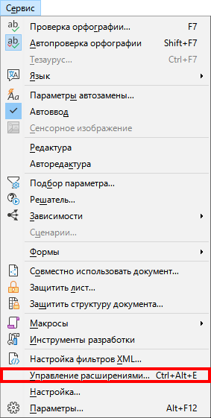

Рисунок 24 – Контекстное меню «Сервис»

Далее необходимо выбрать активное поле «Управление расширениями» или воспользоваться горячими клавишами «Ctrl+Alt+E». Затем будет представлено диалоговое окно «Управления расширениями», в котором необходимо нажать на кнопку «Добавить».

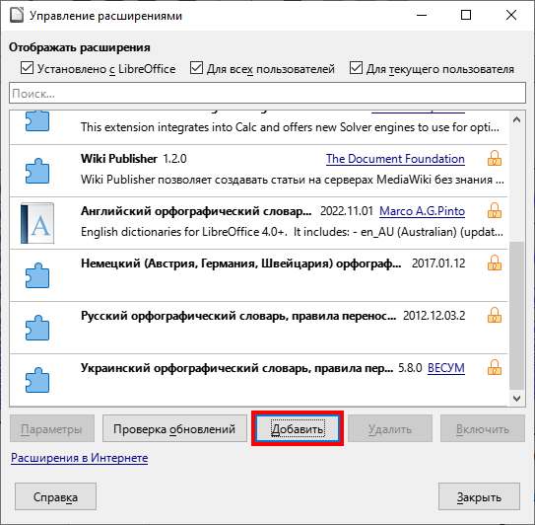

Рисунок 25 – Диалоговое окно «Управление расширениями»

После чего будет вызван файловый менеджер, в котором необходимо выбрать ранее установленное на устройство расширение.

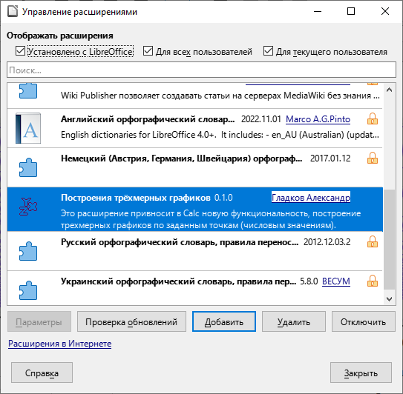

Рисунок 26 – Представление добавленного расширения

Затем будет предложено перезапустить LibreOffice для вступления изменений в силу, перезапускаем.

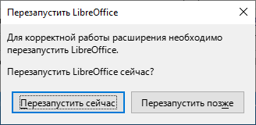

Рисунок 27 – Диалог перезапуска LibreOffice

Готово, модуль успешно добавлен в электронную таблицу LibreOffice Calc, для начала использования необходимо вызвать макрос нажатием на кнопку.



Рисунок 28 – Кнопка вызова макроса на панели инструментов